交通专题练习
我国首条高原电气化铁路－拉萨至林芝铁路于2021年6月25日开通运营。拉林铁路全长403.144千米，是在建的川藏铁路的重要组成部分，也是规划中的滇藏铁路、甘藏铁路的共线路段。拉林铁路的建成通车，结束了藏东南地区不通铁路的历史。复兴号列车自拉萨至山南、林芝最快1小时10分、3小时29分可达。图3示意拉林铁路线路走向及沿线车站分布。据此完成1-3题。
- 拉林铁路主要沿
- 等高线分布 B. 河谷分布 C. 山脊线分布 D. 山麓分布
2. 拉林铁路的开通大大缩短了拉萨至林芝的运输时间，这主要反映了现代交通运输发展的
A. 高速化 B. 大型化 C. 专业化 D. 综合化
3. 拉林铁路建成后，沿线及周边地区将形成由一连串旅游明珠景点组成的黄金旅游带，位
于该黄金旅游带内的著名旅游景点有
- 长白山、敦煌石窟、达岭长城 B. 张家界、长江三峡、秦始皇陵兵马俑
- 日月潭、桂林山水、黄果树瀑布 D. 羊八井、布达拉宫、雅鲁藏布大峡谷

表 1 为市地铁 S 线和 T 线开通前后距地铁线不同距离的住宅平均价格及其增幅。S 线横跨城市中心区和边 区，T 线连接城市边区和外围区，两条线路开通时间几乎相同，所经之地公共文通密度差界明显。据此成4-6 题。
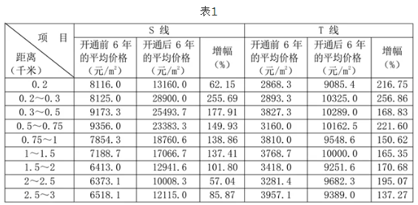
4．地铁开通后，S线和T线距地铁线0.2千米范围内住宅平均价格相对较低的主要原因是
A．治安环境较差 B．运营期间交通较拥堵 C．大气质量较差 D．运营期间噪音和震动感较大
5．仅从距地铁线远近对住宅价格影响角度看，S线和T线开通后对住宅平均价格有效影响的距离分别不超过
A．2.5 千米、1 千米 B．1 千米、1 千米 C．3 千米、3 千米 D．2.5 千米、3 千米
6．地铁开通后，工线附近的住宅平均价总体高干S线，主要因为T线附近
①配套设施更完善 ②环境质量更好 ③公共交通密度较小 ④房价基数较小
A．①② B．②③ C．①④ D．③④
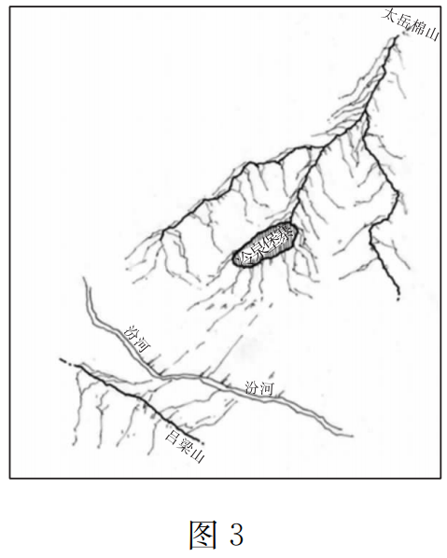
隋唐时期，冷泉关素称 “燕冀之御，秦蜀之经”，是重要的战略关卡。明朝期间因躲避贼寇和自然灾害，逐步形成了可居、可防、可匿的封闭堡寨。明清以后，村落从山脊发展到山脚，再到汾河两岸平地。下图3为明朝冷泉堡寨的地形状况。据此完成7-9题。
7．隋唐时期，冷泉关成为重要的战略关卡，主要因为
A. 山地地形复杂，易守难攻 B. 南北道路咽喉，易于防御
C..自然条件恶劣，人迹罕至 D. 河流东西阻隔，天然屏障
- 明朝期间，冷泉堡寨的选址主要抵御的自然灾害最可能为
- 战乱 B. 风沙 C. 洪涝 D. 寒潮
9. 后期，冷泉堡寨的形态演变为开放型，主要是因为
A. 经济发展水平提高 B. 社会秩序稳定
C. 交通运输方式的改变 D. 追求生活便利

液化天然气（LNG）是将天然气压缩、冷却至其沸点温度（-161.5℃）后加工而成的液体。下图为亚马尔半岛位置图，萨别塔港的液化天然气项目是中俄合资建设的大型能源工程，该工程建成后每年将至少有400万吨液化天然气产品运往中国市场。读图完成下面小题。
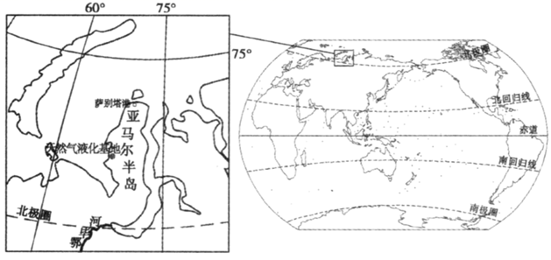
10．萨别塔港的液化天然气项目对中、俄两国的影响有（ ）
①促进俄罗斯能源开发，开拓销售市场 ②减轻俄罗斯就业压力，改变能源消费结构
③增加我国清洁能源比重，消除大气环境污染 ④缓解我国能源供需矛盾，有利于国家能源安全
A．①③ B．②④ C．①④ D．②③
11．“北极气”从俄罗斯输往我国，下列关于其运输方式的叙述，正确的是（ ）
A．宜选用公路运输-机动灵活，装卸方便，对自然条件的适应性强
B．宜选用管道运输-气体不挥发，损耗小，安全性能高，连续性强
C．宜选用内河航运-沿鄂毕河-额尔齐斯河，输送至我国新疆境内
D．宜选用海洋运输-可利用北冰洋航线，但运费会随季节发生波动

“蜀道难，难于上青天”，秦岭、大巴山地形崎岖，限制了南北两侧的人员往来和经济联系。2017年12月6日，作为我国第一条穿越秦岭、连接西安至成都的高铁客运专线正式开通，让“蜀道难”成为了历史。读下图，回答12—14题。
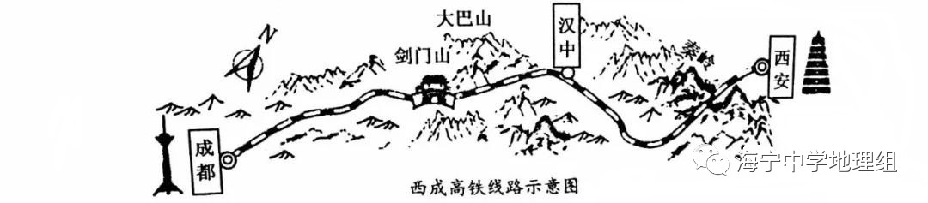
12．西成高铁穿越了
A．地势第二、第三阶梯 B．季风区与非季风区 C．黄河流域和淮河流域 D．湿润区与半湿润区
13．西成高速铁路线通车，对其区域经济发展的影响是
A．推动了成都附近区域的产业结构升级 B．带动沿线地区的旅游业发展
C．促进区域间物资调配和经济协同发展 D．利于沿线地区的生态环境保护
14．2018年春节期间，某游客从西安到成都沿途看到的传统文化差异，主要表现在
A．南段居民喜面食，北段百姓偏麻辣 B．南段看民间皮影，北段赏变脸艺术
C．南段有棉纺布艺，北段多丝织锦绣 D．南段多为尖顶屋，北段可见半坡房

高雄湾（下图）是一个狭长的小海湾，长12公里，宽1—1.5公里，入口宽仅100米，海湾内的高雄港是我国台湾省内最大的海港，每天有大量货轮出入。据此完成15-17题。
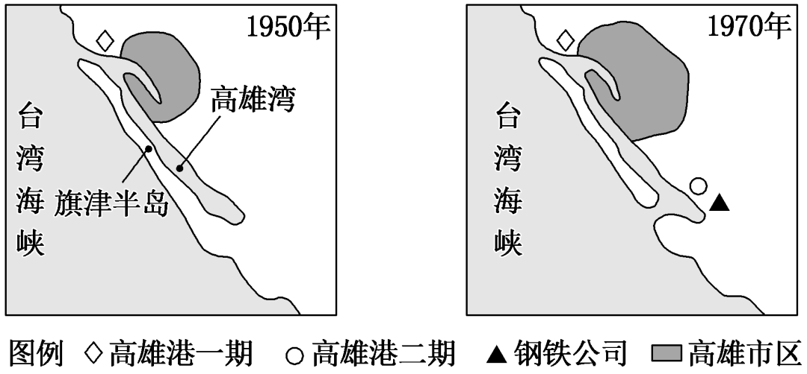
15．旗津半岛被开挖切断的主要目的是
A．发展海岛旅游 B．保护海洋环境 C．加快污染扩散 D．提高通航能力
16．旗津半岛成为岛屿后，与高雄市区的交通主要依靠
A．跨海大桥 B．海底隧道 C．民航航空 D．海河联运
17．高雄货运码头在每年6—9月份经常遭遇到阶段性停运，主要原因是
A．台风活动 B．高温酷热 C．禁捕休渔 D．水位下降

2016年国家重点工程山东烟台（蓬莱）到辽宁大连（旅顺）海底隧道施工方案正式出炉，整条隧道全长123km，火车设计时速为250km，运行速度达到220km/h，届时从烟台到大连最多只需要40分钟。工程将采纳全海底隧道方案，以火车载运汽车通行，改变原有汽车轮渡通行方式。据此完成18—20题。
18．与桥梁方案工程相比，采取全海底隧道方案的优势可能有
A．对海洋的污染较小 B．利于居民出行
C．降低极端天气影响 D．降低工程难度
19．该工程建成后，将可能面临的威胁是
A．海水侵蚀 B．地震灾害 C．台风威胁 D．海底低温
20．该隧道通车后，对两地间原有交通运输方式影响最大的是
A．公路 B．管道 C．海运 D．航空

21. 阅读图文资料，完成下列要求。
马尔代夫是印度洋上赤道附近的一个岛国，由1200余个小珊瑚岛屿组成，附近海底多珊瑚砂（以珊瑚碎屑为主的钙质砂），其透水性能良好。
位于马累的维拉纳机场是马尔代夫唯一的国际机场，主要由我国参与的机场扩建项目是“一带一路”倡议的重要节点工程。参与扩建的中国企业全程采用数字化施工技术，此技术以工程项目为核心，通过专业化、智能化和协同化的信息技术，搭建数字建造项目协作平台，通过平台运行完善信息传递流程，为各个岗位的负责人及时推送准确的信息，保证各责任人及时收集、分析问题原因，并对其进行整改。下图示意马尔代夫局部区域及机场景观。
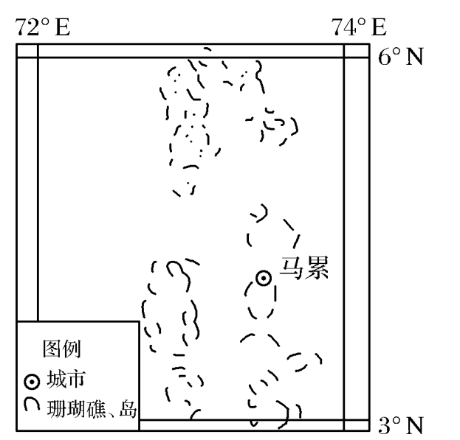
- 简述维拉纳国际机场扩建对马尔代夫发展的社会经济价值。

- 分析维拉纳国际机场扩建过程中利用海底珊瑚砂填海造陆的原因。

- 指出马尔代夫机场扩建项目中，数字化施工技术的应用对机场建设的益处。

（4）除施工人员为身体安康需要防范的问题外，说明在机场扩建过程中可能遇到的其它问题。

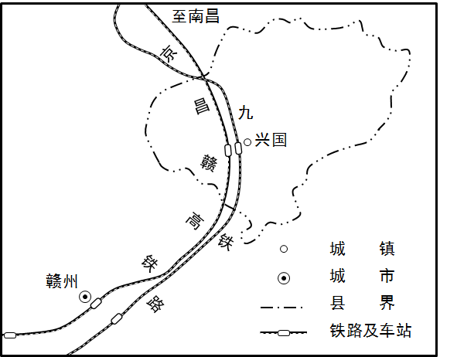
22.【地理一一选修 3：旅游地理】（10 分）
地处江西赣州市北部的兴国县，是我国著名的苏区模范县和将军县，拥有苏园、军馆、革命烈士纪念馆等众 多红色旅游资源。1996 年 9 月，在兴国“绕了个弯”的京九铁路正式通车，兴国终于有了第一条直通北京，迈 向大江南北的大通道，经济发展实现第一次提速。2019 年底，又有一条“绕弯”兴国的铁路昌赣高铁正式通车。 “兴国弯”再次成为热点，兴国由此迈入高铁时代(图 6)。2020 年兴国县红色旅游接待人数超过 300 万人次，同 比增长 20%左右。
分析铁路开通对兴国县发挥红色旅游资源优势、促进经济发展的作用。
23．阅读图文材料，完成下列问题。
汕头市南澳县是广东省唯一的海岛县，由37个大小岛屿所组成。主岛面积128．35平方千米（图乙），现有7万多常住人口，周边小岛屿多为无居民小岛。主岛上海岸线曲折，天然深水避风港湾和可供开发旅游的优质沙滩众多。濒临西太平洋国际主航线，自古以来是海上丝绸之路的重要节点。但长期以来，岛陆联系仅靠莱长渡口航线，经济发展缓慢，主要以渔业（沿海水产养殖与捕捞）和耕作业为主，旅游业与港口发展也陷入瓶颈。2009年，连接汕头市莱芜半岛与南澳岛的南澳大桥开工建设。由于桥梁修建对施工环境要求高，一度进展缓慢，后来改用墩身挂靠可移动式平台取代船舶式平台承接浇筑机械施工（图甲），施工速度大大提高。2015年全长9341米的南澳大桥建成通车，极大地改善了岛陆联系。有人说，南澳大桥的建设重新点亮了南澳岛这颗“海上明珠”，未来规划将进一步完善主岛与附属岛屿的交通联系，但不考虑建桥，而将建设海底观光走廊。
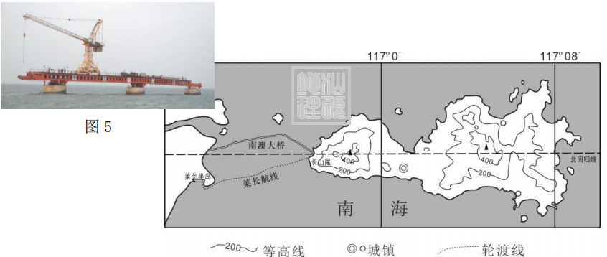
- 分析2015年前制约南澳港口发展的瓶颈所在。

- 试推断南澳大桥建桥过程使用墩身移动式平台施工取代船舶平台施工的自然原因。

- 分析为何说南澳大桥建成重新点亮了南澳这颗“海上明珠”。

- 简述未来近主岛的小岛开发不建桥而建海底观光走廊的理由。

24．阅读图文材料，完成下列要求。
道尔顿公路与贯穿阿拉斯加州的输油管道平行，为输油管道的附生品。公路长414英里(约合666公里)，沿线居民不到一百人，公路没有进行任何铺筑，路面上到处都是砾石，沿途不设餐馆与加油站，只有森林、苔原和山脉等原始风貌。下图为道尔顿公路位置图。
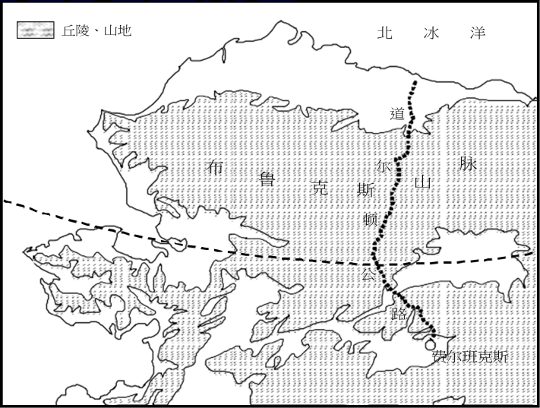
- 道尔顿公路被称为“世界最危险公路”，请列举它的危险性（6分）。

- 含砾石的路面比铺筑的路面更有利于车辆行驶，请分析原因（4分）。

- 推测在道尔顿公路上行驶的车辆的主要目的（8分）。

25．阅读图文资料，完成下列小题。（10 分）
“翻坝”运输是指来往的客船、集装箱船、汽车滚装船等船舶或运输紧急物资和鲜活食品的船舶，在候闸船舶过多的情况下，为避免花费较长时间候闸过坝，而采用的“水运→陆运→水运”或“水运→陆运”的转运方式。作为三峡水利枢纽的重要组成部分，翻坝物流系统提高了三峡水利枢纽的通过能力。下图左示意三峡翻坝物流系统，其中秭归三峡翻坝物流图（含茅坪港）属于货运枢纽型的港口物流园区（下图右），是长江南岸三峡翻坝物流转运的空间载体和依托。
- 从航运角度分析三峡大坝建成后其上游物流量扩大的原因。（4 分）

- 说明与候闸过坝运输相比，三峡翻坝物流系统的优势。（6 分）
26．阅读图文资料，完成下列要求。（20分）
阿拉斯加是美国的海外州，拥有丰富的森林、矿产、海洋渔业等资源，面积为171万平方千米，人口仅60多万，安克雷奇是阿拉斯加最大的城市和主要港口。阿拉斯加油气资源丰富，北部的油气资源通过管道输送到南部不冻港，再转运到美国本土加工炼制。这是世界上第一条深入北极圈的输油管道，有近一半的输油管道架空铺设，全长约1300公里。管道的建设面临恶劣环境的挑战，要穿越三座山脉、活跃的断层、广大的冻土层和定时迁徙的驯鹿和驼鹿。
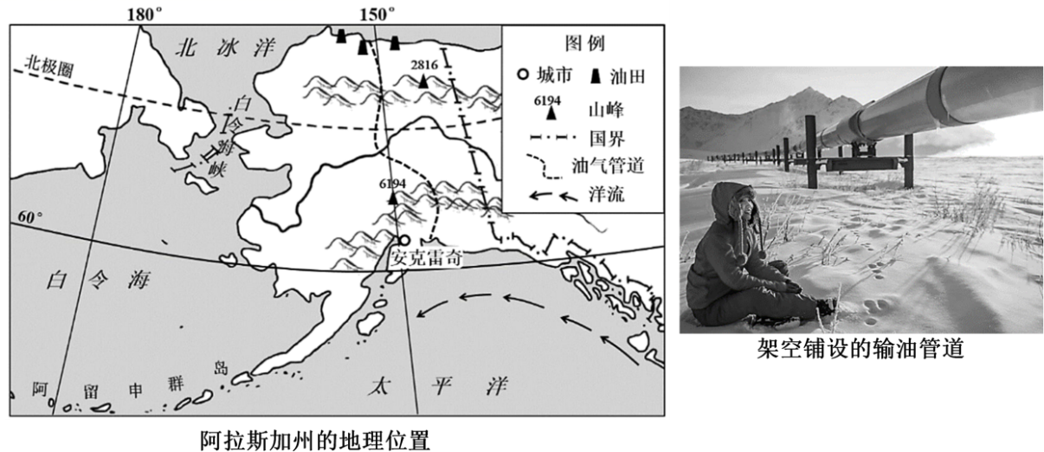
- 阿拉斯加北部油气资源并没有直接选择海运，而是在陆上修建输油管道，连通到南部沿海港口再出口。解释其原因。（4分）

（2）分析阿拉斯加地区一部分输油管道架空铺设的自然原因。（6分）

（3）简述阿拉斯加原油多输往美国本土加工炼制的原因。（6分）

- 中国是阿拉斯加州重要的贸易伙伴，阿拉斯加地区与中国经济有很强的互补性。根据材料，推测阿拉斯加对我国进出口的主要农产品，并说明理由。（4分）

27.【地理——选修 6:环境保护】(10 分)
为评估青藏铁路建设和营运对环境的影响，某科研团队对青藏铁路格（尔木）拉（萨）段某 11 千米长的风 沙活动路段两侧进行了调查，结果如表 3 所示，其中工程治沙地视为固定沙地，2001～2008 年为铁路建设期， 2008～2015 年为铁路营运期。
根据材料自拟一个结论，并用表 3 数据予以论证。（要求：可就建设期或营运期，也可以综合得出结论；论证充 分、数据准确、表达清晰。）

28. 阅读材料，完成下列问题。
材料一珠江由磨刀门、虎门等八门入海﹐其中磨刀门是泄洪排沙的主通道，年径流量和输沙量分别占珠江的 28%和 33%。下图为珠江三角洲所在区域略图。
材料二 岸线、土地等自然资源是港口建设的基础性资源，港口与城市发展相互依赖，港口的发展加快了关联产业的集聚。下表为珠江口部分城市岸线资源、2019年单位岸线货运量和地区生产总值表。

（1）说明珠江口东岸、大鹏湾和大亚湾易形成深水港的自然条件。

（2）简述珠江口东岸地区港口单位岸线货运量较大的社会经济原因。

（3）从港口建设基础性资源角度，简析珠江口西岸经济发展潜力较大的原因。
1-5 BADDA 6-10 DBCBC 11-15 DDBDD 16-20 BACBC
21.（1）带动建材等相关产业发展；提高机场旅客接纳能力，促进旅游业发展；增加就业。
（2）就地取材，节约成本；珊瑚砂渗透性能良好，利于雨水的吸纳、蓄渗，减少机场积水，保证飞机安全起降；利用海底珊瑚砂填海造陆，不破坏原有陆地。
（3）提高施工效率；保证工程质量；提高管理水平。
（4）雨季长，阴雨天气多，施工难度大；海水对建材的腐蚀性强；岛屿面积小，自然资源匮乏，淡水不足，建材缺乏。
22.两条铁路的开通，改善了旅游投资与营商环境，吸引更多投资者来兴国县开发红色旅游资源，改善了旅游交通条 件，使于游客进出，扩大红色旅游客源市场，吸引更多游客前来观光、休闲和度假、增加就业岗位，提高财政收 入，促进旅游业及其相关产业的发展，从而有力促进经济发展
23.（1）岛内人口少，经济落后，货运量不足；岛屿面积狭小、地形崎岖，发展空间小。岛陆联系不便，经济腹地小。
（2）位于我国东南海域，受季风与台风影响，海面风浪大；桥区位于河流入海口附近，海峡之间，海流复杂；墩身移动式平台比船舶平台更具稳定性。
（3）改善陆岛联系，有利于发挥南澳优良港湾优势，沟通陆运与水运网，提升南澳交通运输枢纽地位；改善运输条件，缩短运输时间，有利于南澳资源开发利用；吸引游客，带动旅游业等产业发展，促进经济发展，改善基础设施。
（4）距离短，修建成本不会过高；受到海面风浪的影响小；减少对海面养殖的影响；减少对渔船往来的影响；创造新的观光项目。
24.（1）严寒、极夜、暴风、冰雪、荒原、复杂的路况、北极熊（任答3点得6分）
（2）砾石能够为车辆提供更大摩擦力；（2分）砾石道路与铺筑过的路面相比，不容易结冰。（2分）
（3）给石油工人运输补给；（2分）对沿线管道进行维护；（2分）科学考察；（2分）旅游观光摄影。（2分）
25.（1）水域面积扩大，水深增加，通航里程增加，通航能力增强（航道条件改善）；港口规模扩大，数量增加，港口腹地扩大。
（2）通过与公路、铁路、管道的连接，实现了多种交通运输方式的联运，运输方式灵活；缩短物流时间，提高运输效率；通过秭归翻坝物流产业园，实现对货物仓储、加工 和贸易，延长物流产业链。
26.（1）北冰洋沿岸纬度高，气温低，冰封期长，不利于海运；南部的太平洋沿岸纬度较低，且受阿拉斯加暖流影响，水温较高，有不冻港适合海运。(4分)
（2）阿拉斯加地处环太平洋地震带，地震多发，且冻土广布；架空铺设可减少因地震及冻融作用造成的输油管沉降及损坏；同时为野生动物迁徙留出通道等。(6分)
（3）运输原油比成品油更安全方便；美国本土经济发达，市场广阔；并且工业基础好，技术更先进等。(6分)
（4）阿拉斯加向中国出口海鲜、木材等，理由是阿拉斯加附近海域广阔，渔业资源丰富，并且针叶林广布，而中国人口众多，制造业发达，对水产品、林产品的需求大，市场广阔；阿拉斯加向中国进口粮食、蔬菜、水果等，理由是阿拉斯加纬度高，气温低，且山地多，种植业不利，而中国地域广阔，农业发达，农产品丰富。(4分)
27.结论：青藏铁路的建设期及营运期，通过工程措施有效地实现了风沙治理。
论证：建设期，铁路两侧各范围内固定、半固定沙地增加，半流动、流动沙地减少，说明通过工程措施使得沙 丘趋于固定，风沙危害减轻。营运期，铁路两侧固定沙地继续增长，半流动沙地显著减少，说明营运并未破坏 风沙输移环境，工程措施持久有效地发挥了固沙效益
28.（1）港湾多，波浪小，潮流作用强；泥沙主要由西岸入海，对东岸影响小；基岩海岸，水下地形稳定。
（2）经济发达，单位岸线承载的地区生产总值大；毗邻香港；陆上交通集散能力强。
（3）未开发和可供开发的岸线资源较多，开发潜力大；土地资源相对丰富；港口建设促进区域经济发展。

